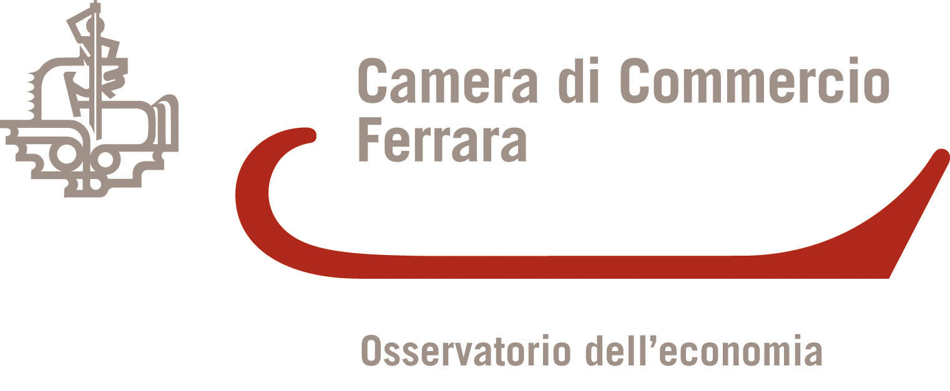 | Comunicato stampa n. 50  4 dicembre 2018

Govoni: “Ferrara dispone di un patrimonio culturale straordinario che dobbiamo certamente custodire, ma anche valorizzare, incrementare ed integrare con nuove progettualità”
“L'ALLEANZA TRA CULTURA ED ECONOMIA MOTORE DI SVILUPPO DEL PIL E DELL’OCCUPAZIONE”: VENERDI’ 14 DICEMBRE LA TAVOLA ROTONDA PROMOSSA DALLA CAMERA DI COMMERCIO
Tra i relatori Giuseppe Tripoli, segretario generale Unioncamere, Fabio Renzi, segretario generale Fondazione Symbola, e Carlo Cambi, giornalista e conduttore televisivo

Lo sviluppo responsabile e consapevole del patrimonio italiano, fatto di arte, di cultura e di imprese, è fondamentale per rilanciare la nostra economia ed è indispensabile per assicurare un significativo e sostenibile vantaggio competitivo al sistema-Paese. Gli investimenti in cultura producono rilevanti effetti positivi sul made in Italy e sulla sua capacità di riconquistare quote nuove e a più alto valore aggiunto sui mercati globali, oltre che sulla crescita qualitativa dei flussi turistici. Questo è vero non solo per i settori con i quali tradizionalmente si identifica il prodotto italiano famoso nel mondo - moda, design e alimentare - ma è vero soprattutto per il resto del sistema industriale e produttivo che compete sulla scena globale con prodotti ad alto contenuto di tecnologia.

Sarà questa una delle considerazioni della Tavola rotonda “L'ALLEANZA TRA CULTURA ED ECONOMIA MOTORE DI SVILUPPO DEL PIL E DELL’OCCUPAZIONE”, promossa dalla Camera di commercio di Ferrara con il supporto di Unioncamere e della Fondazione Symbola - estensori del Rapporto IO SONO CULTURA 2018 - e del Resto del Carlino ed in programma venerdì 14 dicembre, a cominciare dalle ore 10.00, nella sala Conferenze dell’Ente di Largo Castello.

Al Sistema Produttivo Culturale e Creativo (così nel Rapporto vengono definite l’insieme delle filiere culturali e creative) nel 2017 si deve il 6% della ricchezza prodotta in Italia: oltre 92 miliardi di euro. Dato in crescita del 2,0% rispetto all’anno precedente. E non finisce qui, perché la cultura ha sul resto dell'economia un effetto moltiplicatore pari a 1,8: in altri termini, per ogni euro prodotto dalla cultura se ne attivano 1,8 in altri settori. Il Sistema Produttivo Culturale e Creativo dà lavoro a più di 1,5 milioni di persone, il 6,1% del totale degli occupati in Italia. Dato anch’esso in crescita: +1,6%, stavolta con un risultato superiore alla dinamica del complesso dell’economia (+1,1%).

“Ferrara – ha evidenziato Paolo Govoni, presidente della Camera di commercio - dispone di un patrimonio culturale straordinario che dobbiamo certamente custodire, ma anche valorizzare, incrementare, integrare con nuove progettualità. La nostra provincia – ha proseguito il presidente - si identifica anche con i suoi impareggiabili tesori, è la storia che li ha plasmati e che compone il dna delle nostre città e delle nostre comunità. Questo non vuol dire che dobbiamo sentirci custodi di un museo. Al contrario, i nostri tesori sono abitati, vissuti, vivi ogni giorno. E sta proprio alla nostra responsabilità continuare a farli vivere nel tempo, in modo che ci aiutino a rafforzare i nostri legami di comunità e diventino leva di saperi diffusi, di benessere, di crescita delle opportunità, in ogni ambito della vita della società”.

Dopo i saluti del presidente Govoni e di Tiziano Tagliani, sindaco della Città capoluogo, toccherà a Cristiano Bendin, direttore Resto del Carlino Ferrara, introdurre la Tavola rotonda moderata dalla giornalista Camilla Ghedini ed alla quale parteciperanno Giuseppe Tripoli, segretario generale Unioncamere, Fabio Renzi, segretario generale Fondazione Symbola, Ursula Thun Hohenstein, prorettrice delegata al Sistema Museale dell’Università di Ferrara, e Carlo Cambi, giornalista e conduttore televisivo. Seguiranno gli interventi dei vertici delle associazioni territoriali di categoria e dei rappresentanti delle istituzioni.

